1. 服务端（Windows server ）

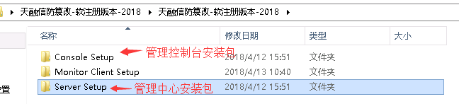

（1） 首先安装管理中心，运行 Install.exe ；

（2） 点击下一步直到进入输入服务端ip界面，输入本地服务器的ip，端口默认（如下图所示）；



（3）接着安装管理控制台，运行；

（4）点击下一步直至完成。

1. Linux安装

进入解压目录，执行：./Install.sh

报错：

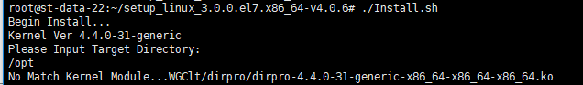

解决方法：

进入：/setup_linux_3.0.0.el7.x86_64-v4.0.6/WGClt/dirpro

mv dirpro-4.4.0-81-generic-x86_64-x86_64-x86_64.ko dirpro-4.4.0-31-generic-x86_64-x86_64-x86_64.ko

1. 添加备份/监控目录

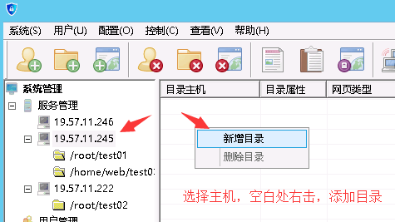

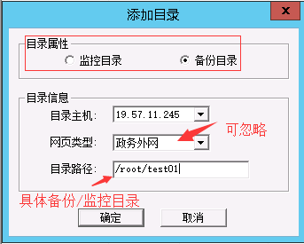

1. 添加策略

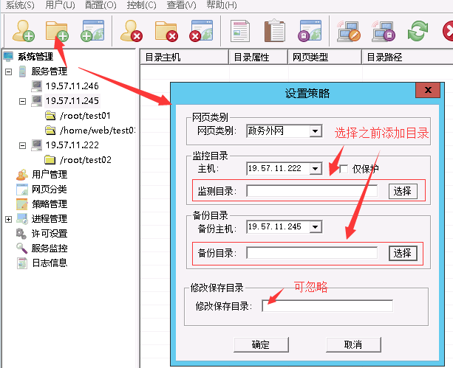

1. 执行备份

在备份服务器进行修改，会同步到监控服务器上

执行策略之前备份和监控需要先同步文件

**附注：**

互联网区要保护的服务器：19.57.12.206，目录：/opt/nginx-ui/html和/opt/nginx-mobile/html

政务外网区要保护的服务器：19.57.11.222，目录：/opt/nginx-ui/html

登陆，ip是本地（19.57.11.246）

账号admin 密码admin 端口5366

备份主机：19.57.11.245，

目录：/opt/tamper-proofing/st-data/nginx-ui/html——（政务外网备份目录）

/opt/tamper-proofing/st-web/nginx-ui/html——（互联网备份目录）

/opt/tamper-proofing/st-web/nginx-mobile/html——（互联网备份目录）